IT行业薪酬报告

**何禹铤**

大连理工大学 辽宁 大连 116000

**摘要**  从1980年PC时代起，IT行业走过了以2G移动网络和宽带网络、PC终端为主要载体，软件产品、应用软件和门户网站为特征产品的互联网时代；以 3/4G移动和高速宽带和移动终端为主要载体，云计算、社交网络为特征产品的移动互联网时代，如今我们已经进入了以 5G网络、物联网和人工智能为代表的智能化时代。对中国IT产业来说，未来的几年，将是更加重要的时期。传统的IT产业逐渐走向成熟，市场增长率有所降低；传统IT产业、通讯产业、互联网产业开始相互融合，新产品、新业务不断涌现，孕育着丰富的商机；网络游戏、搜索引擎火爆，电子政务和电子商务持续发展，拉动IT行业中上游继续增长，推动互联网新发展。近5年国家发布的行业平均薪资排行榜，金融、IT 稳居前两位。国家统计局新发布2018年行业平均薪资排行榜上IT首次超过金融，薪资超过14万元。

**关键词：** IT行业；高薪

1 引言

信息技术产业，又称信息产业，它是运用信息手段和技术，收集、整理、储存、传递信息情报，提供信息服务，并提供相应的信息手段、信息技术等服务的产业。信息技术产业包含：从事信息的生产、流通和销售信息以及利用信息提供服务的产业部门。先进越来越多的人质疑it行业发展前景，那么it行业发展前景究竟如何呢?总得来说it行业发展前景是光明的。过去五年，中国IT产业的增长速度一直保持在20%以上。IT技术的应用已经渗透到社会的各行各业、各个角落，极大地提高了社会生产力水平，为人们的工作、学习和生活带来了前所未有的便利和实惠据国内权威数据统计。未来五年，我国信息化人才总需求量高达1500万— 2000万人。其中“软件开发”等人才的缺口最为突出。以软件开发为例，我国软件人才需求以每年递增20%的速度增长，每年新增需求近百万。IT行业早已进入高速发展期，成为所有行业中就业前景最为光明的行业。

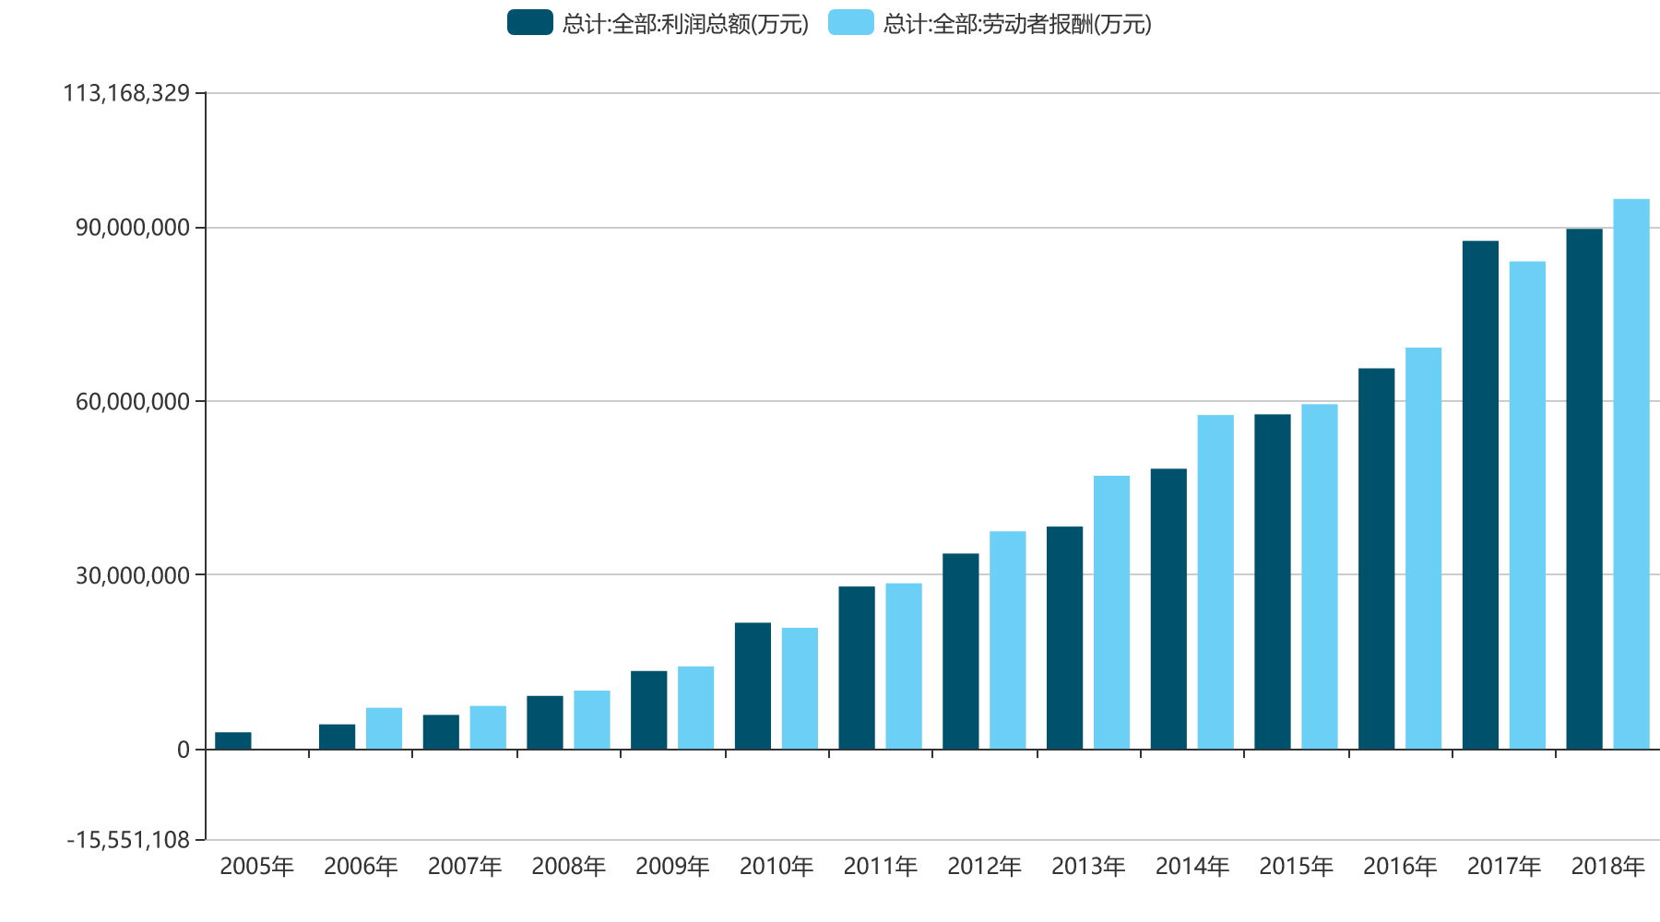

图1 2005-201年互联网企业利润总额及劳动者报酬[1]

2 国内互联网公司员工薪资调查

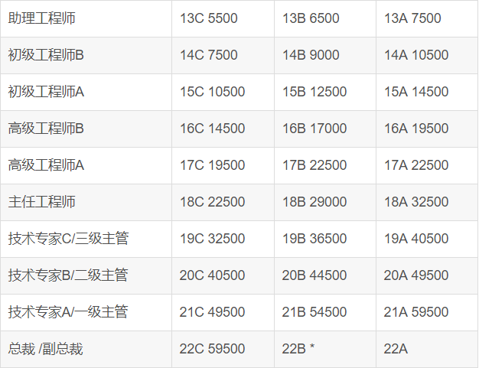

图2 华为员工级别及薪资待遇

注：年终奖4个月工资。

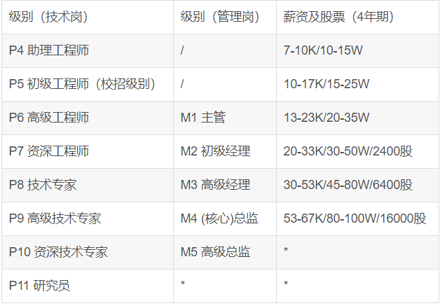

图3 阿里员工级别及薪资待遇

注：月薪按12+3薪换算。

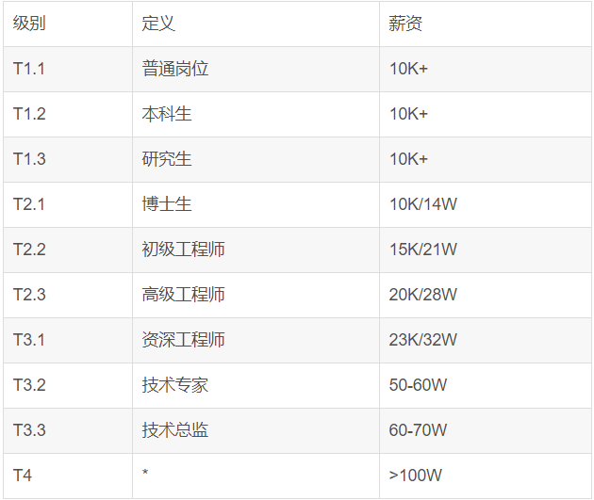

图4腾讯员工级别及薪资待遇

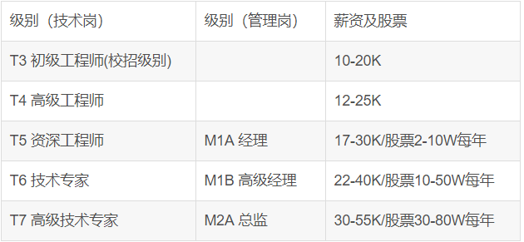

图5百度员工级别及薪资待遇

在国内互联网公司里，最低员工薪资在7k-10k之间，职位越高，薪资越高。

3 2013年中国软件开发者薪资大调查[2]

3.1 地域

北上广深依然是软件开发者主要聚集地，调查活动参与者占比较高的城市依次为北京（23.38%）、上海（12.67%）、深圳（11.17%）和广州（6.48%）。相比2012年，参调的成都软件开发者比例超过杭州进入前五，为5.11%。  
 与2012年相比，各城市高收入人群比例居前五位的变化较大，2013年分别为西安（26.52%）、青岛（25%）、天津（23.26%）、上海（22.24%）及苏州（22.22%）。而2012年薪资调查报告中位居前五的北京、广州、深圳及杭州这几个城市，2013年高收入人群占比分别为 20.22%、19.9%、21.37%和21.03%。

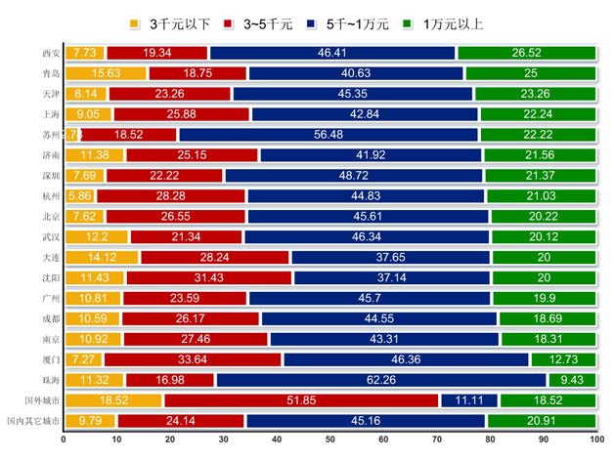

图6不同城市开发者收入范围分布

3.2 行业

在本次参加调查的开发者中，来自独立软件开发商、互联网和制造（通信/电子设备）这三个行业的开发者所占比例居前三位，分别占 28.03%、13.68%、11.36%，合计占到了 53.07%。

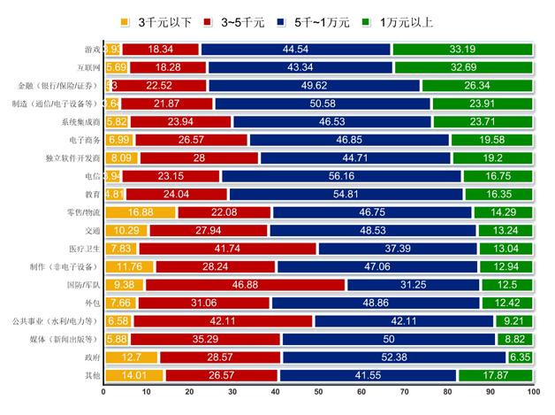

图7 不同行业开发者收入范围分布

其中：

**高收入开发者占比最大的前3行业：游戏、互联网、金融。**

与2012年相比，游戏行业表现突出，高收入开发者在业内占比超过互联网成为第一，同比增长5.7%。2012年位列第三的国防/军队行业2013年则由金融行业替代，这也与2013年互联网金融在业界影响力的提升相得益彰。

**低收入开发者占比最大的前3行业：零售/物流、政府、制造（非电子设备）。**

数据显示，企业规模与软件开发者的收入呈正相关，企业规模越大，员工收入越高。在研发人员超过1000人的公司，高收入软件开发者占34.66%，而在规模为500~999人、300~499人的公司中，高收入软件开发者分别占24.62%、20.41%。

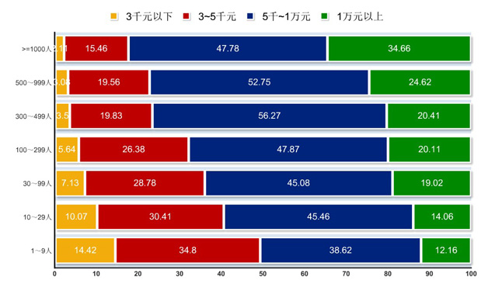

图8企业研发人员规模与开发者收入范围关系表

3.3 技术

一门好的编程语言的确能帮助开发者更好地完成工作，而得到众多开发者支持的编程语言则能不断完善成为更好的技术工具。

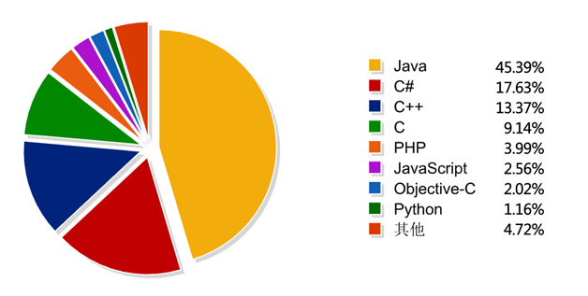

图9企业研发人员规模与开发者收入范围关系表

**Java成为最大赢家，其背后的开发者占高达45.39%，相比2012年同比增长6.39%，与2011年持平。而C#、C++紧随其后成为开发者最常用的编程语言，开发者占比为17.63%及13.37%。**

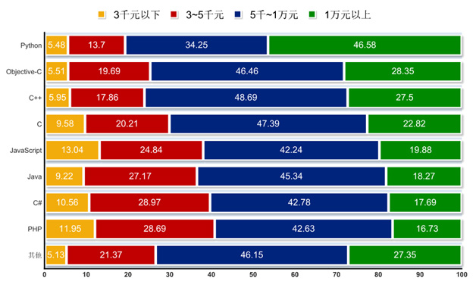

图10各编程语言开发者收入范围分布

**《2013年中国软件开发者薪资调查报告》数据显示:**

**2013年中国软件开发者薪资增幅放缓，月薪5000元以上人数占比同比增长3.89%（2012年为10.8%）；**

**在参调开发者中，薪资在万元以上的高收入人群占比为20.66%，月薪在5000~10000元的中高收入者占比最多，约为45.23%；**

**北上广深依然是软件开发者主要聚集地，相比2012年，参与调查的成都软件开发者比例超过杭州进入前五；**

**高收入开发者占比最大的前3行业：游戏、互联网、金融；**

**最赚钱的五种编程语言：Python、Objective-C、C++、C、JavaScript。**

4 结论

产业发展：IT行业发展前景好，人才需求量大，经过多年的发展，目前IT行业已经逐渐形成了一个庞大的产业生态，IT行业内部的岗位包括大量的技术型岗位、管理类岗位、咨询类岗位等等，这些岗位的迭代每年都能释放出大量的就业机会。

IT行业发展前景好，潜力大。IT行业目前依然具有较高的增长速度，随着移动互联网、物联网、人工智能等技术的推动，IT行业未来的发展潜力依然非常值得期待。目前大数据、人工智能等领域依然存在较大的人才缺口，从近几年研究生的就业情况来看，大数据相关领域的薪资待遇还是比较可观的，而且呈现逐年增长的态势。

IT行业发展前景光明在于其产业结构升级的推动。当前正处在产业结构升级的大潮中，在工业互联网的推动下，网络化、信息化、智能化是传统企业产业结构升级的重要内容。随着5G标准的落地应用，产业互联网发展的大幕正徐徐拉开，大数据、物联网、人工智能等技术将逐渐从互联网领域走向传统产业，为传统产业的创新赋能，所以在这个大背景下，广大传统行业也将释放出大量的就业机会。

个人发展：IT行业具有诱惑力的薪资水平。市场经济高速发展的今天，IT业以其超强的发展势头，成为目前最具前景的高薪行业之一。通过今年国家统计局发布的2016年平均工资数据，不难看出IT行业的薪资的确处于较高的水平，如果说能够加入一家初创型企业，并获得股权期权，那未来的收益将会更可观，IT行业的快速发展给每个从业者带来的都是看得见摸得着的利益。

IT行业具有公平的竞争环境。社会也许存在着这样或那样的不合理之处，但市场是公平的，优胜劣汰是一个亘古不变的道理，作为程序员，只要有能力，有技术，就会被委以重任，而这种公平无关背景、长相，能力就能决定一切。所以，拥有过硬技术的IT精英们，只要有本事，就不用担心自己的未来发展和前途。

IT行业促使个人能力不断提升。由于IT行业的迅猛发展，就需要从业人员具备不断学习新知识的能力，因此你必须利用自己的闲暇时间进行不断的学习，在短时间内快速的掌握工作相关的各种技术技能，这种自我学习、自我提升的能力一旦形成，无论今后是在IT行业还是其他行业都是受益无穷的。

**参考文献**

1. 魏兵.2013年中国软件开发者薪资调查报告[J/OL]，2014
2. 国研网.国研数据软件产业经济指标[DB/OL].[2020-04-08].http://data.drcnet.com.cn/